**Математический квест**

**в подготовительной группе**

**Задачи:**

**Образовательные:**

1. Совершенствовать представления детей о числовом ряде, закреплять умение правильно называть последующее и предыдущее число.

2. Совершенствовать конструктивные навыки, умение выполнить постройки с опорой на схему.

3. Закреплять умение соотносить количество предметов с цифрой.

4. Упражнять в решении логических задач на поиск недостающей фигуры и доказательстве правильного решения.

**Развивающие:**

Развивать логическое мышление, внимание, память, речь, слуховое восприятие.

**Воспитывающие:**

Воспитывать навыки коллективной работы, самоконтроля, дружеские взаимоотношения и взаимопомощь, умение действовать по словесной инструкции.

Здравствуйте, дорогие друзья. Мы очень давно за вами наблюдаем. Вы уже выросли и готовы идти в школу. Мы вас очень полюбили и решили сделать вам сюрприз. Подарить ключик от сундука. Но мы его надежно спрятали. Чтобы добраться до ключа, вам нужно справиться с заданиями-испытаниями, они очень сложные, и решить их смогут только очень внимательные, сообразительные, ловкие, те, кто умеют слушать и думать.

Ребята, на столах стоят картинки с изображением геометрических фигур, подойдите к понравившейся фигуре. Теперь вы команда! (таким образом, дети делятся на три команды). *(каждая команда должна назвать фигуру*

Задание 1 **«Напишите соседнее число»**

Каждому ребенку в команде дается карточка, дети выполняют задание, как только вся команда выполнила задание, дети берутся за руки и поднимают их вверх, магистр проверяет правильность его выполнения

|  |  |  |
| --- | --- | --- |
|  | 7 |  |

Пример:

Задание 2 **«Сколько всего?»**

Каждая команда должна выполнить следующее задание: В этом задании вам необходимо посчитать количество предметов и найти правильную цифру.

(Каждому игроку команды дается карточка, дети выполняют задание, как только вся команда выполнила задание, дети берутся за руки и поднимают их вверх, магистр проверяет правильность его выполнения)

Пример:



Задание 3 **«Составьте картинку из геометрических фигур и придумайте ей название»**

Каждой команде дается набор геометрических фигур (произвольный или набор танграмм, блоки Дьенеша, палочки Кюизенера), дети составляют картинку, придумывают название.

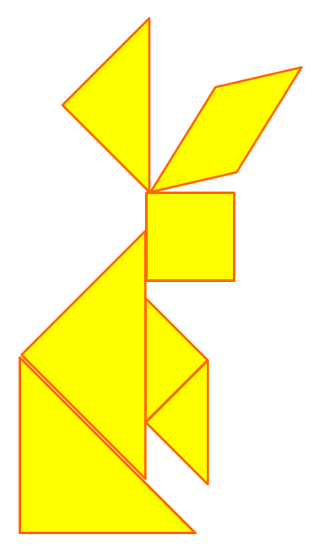Пример:

Задание 4 **«Отгадай число»**

Магистр загадывает загадки про цифры, а дети отгадывают и снимают с доски ту цифру, которую отгадали. Будьте внимательны, не выкрикивайте! (Загадки можно загадывать в перемежк)

|  |  |
| --- | --- |
| С хитрым носиком сестрица  Счёт откроет ... 1 | Светит солнце, пруд цветет,  Лебедь по нему плывет,  Ближе он подплыл едва –  Оказалась цифра… 2 |
| Шея длинная такая,  Хвост крючком. И не секрет:  Любит всех она лентяев,  А её лентяи — нет! (Двойка) | Цифру эту угадай-ка!  Она большая зазнавай-ка.  Единицу сложишь с двойкой,  И получишь цифру ... 3 |
| Кто-то ночью старый стул Спинкой вниз перевернул. И теперь у нас в квартире Стал он цифрою ...  4 | Если ДВА перевернуть И внимательно взглянуть, Так и сяк взглянуть опять, То получим цифру ...  5 |
| Если навесной замок Вверх поднимет хоботок, То тогда увидим здесь Не замок, а цифру ...  6 | На косу она похожа, Но косить траву не может — Не наточена совсем И не косит цифра …  7 |
| Цифра с виду как игрушка – Неваляшка-погремушка. Не удариться ей о земь. Всем понятно – это… 8 | Цифра шесть перевернулась, Новой цифрой обернулась! |
| Нолик, стань за единицей, За своей родной сестрицей. Только так, когда вы вместе, Называть вас будут ... 10 |  |

Все правильно отгадали загадки.

Задание 5 **«Соедини цифры»**

Каждой команде дается рисунок, в котором надо соединить цифры по порядку.

Пример:

4

3

2

1

8

7

10

5

11

9

6

Задание 6 «Найди не достающую фигуру»

Каждой команде дается карточка – заготовка с одним из недостающих ключей. Команда должна нарисовать недостающий ключ.

|  |  |  |
| --- | --- | --- |
|  |  |  |
|  |  |  |
|  |  |  |

Молодцы, вы справились со всеми заданиями и заслужили ключ.

Удачи вам в школьной жизни и нас, пожалуйста, не забывайте.